Мы - юные конструкторы!
Все маленькие дети любят собирать из кубиков башенки, строить из нескольких деталей разные фигурки в соответствии со своей фантазией. Вот и дети подготовительной группы «Почемучки» любят играть с конструкторами. Когда были маленькими, уже строили башенки и домики, больше любили деревянный конструктор, строили и из Lego с крупными деталями. Чем старше становятся дети, тем больше конструкторов появляется в нашей группе и конструкции становились всё сложнее, например, сейчас они могут построить крейсер
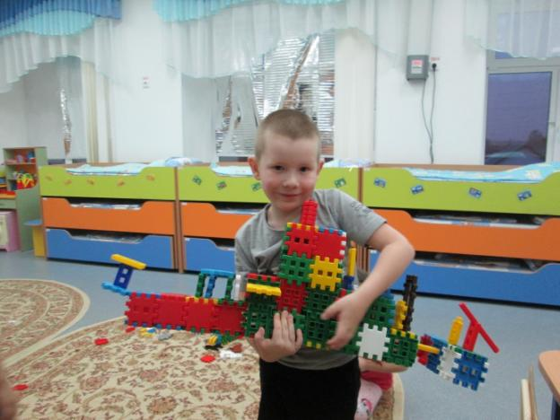
или настоящий кукольный домик
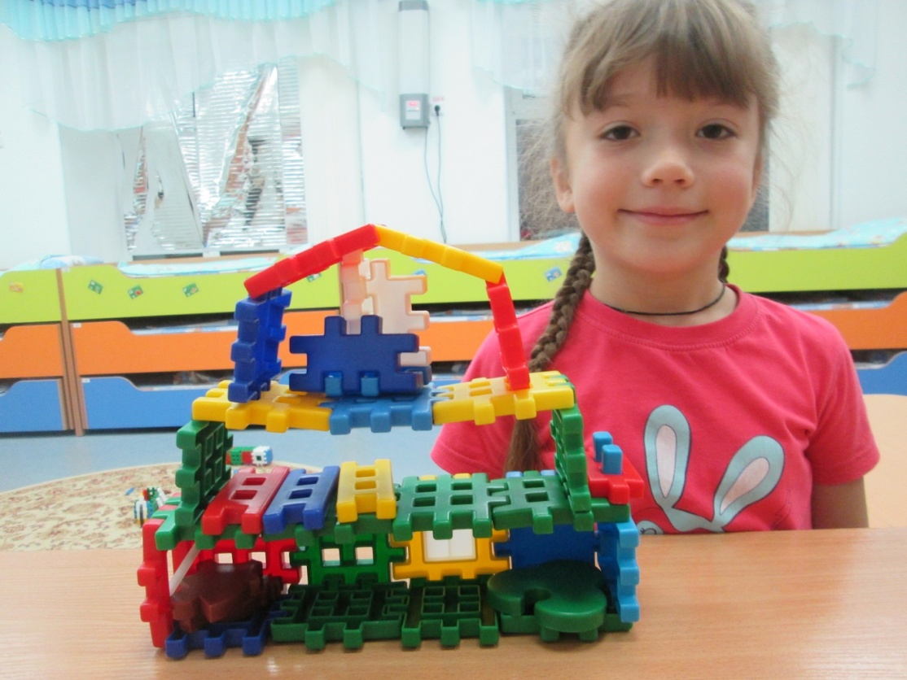
и даже машины для перевозки животных.
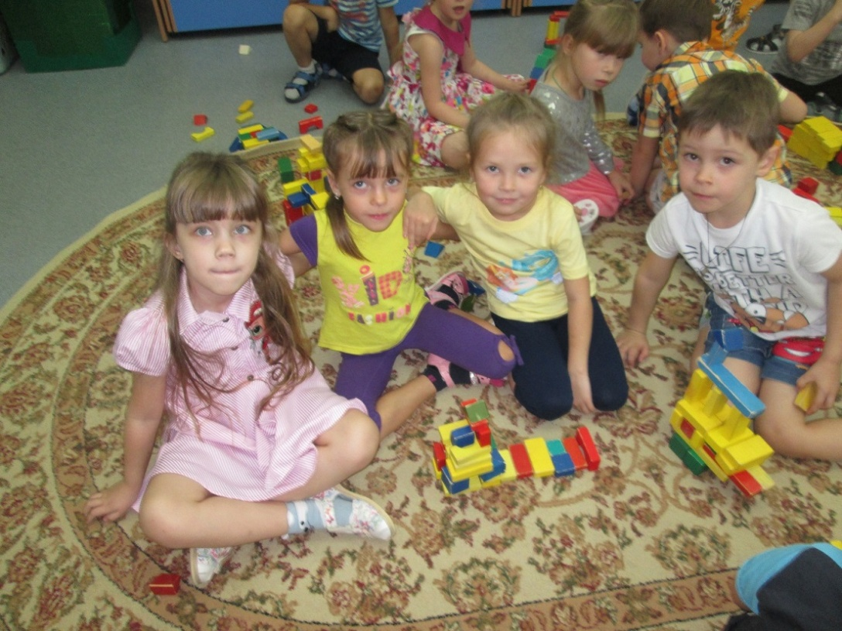
Но, больше всего дети любят развивающие конструкторы компании Lego. Lego является самым известным конструктором на планете. В переводе с датского Lego означает «Играй с удовольствием». Lego - это конструктор, в котором много деталей разных по цвету и форме. В него можно играть и девочкам и мальчикам.
Конструктор Lego создал Оле Кирк обычный столяр из Дании для своего внука.
Сначала детали конструктор были деревянными, и только много позже производители стали делать пластмассовые детали.
Название Lego означает «я учусь» или «я складываю».
Самые популярные виды конструктора Lego:
LegoCity - серия конструкторов, с помощью которой можно построить свой собственный Lego - город. В нем будет все как в настоящем городе: пожарные, Lego полиция, железнодорожная станция, аэропорт многочисленные жители и многое другое.
LegoTechnic - В эту серию Lego входят уменьшенные копии настоящих машин: гоночные джипы, бульдозеры, самосвалы, внедорожные тягачи, краны, манипуляторы, буксировщики, самолеты, погрузчики, тракторы и многое другое.
Lego Пираты - С Lego Пиратов можно отправиться в опасное путешествие за сокровищами пирата Флинта.
Lego«Звездные войны» - В наборах звездолеты, космические станции и фигурки Lego являются копиями персонажей легендарного фильма «Звездные войны».
Для малышей Lego разработали специальную серию - Lego DUPLO с более крупными и красочными деталями. Замечательные, добрые персонажи, они яркие и красочные.
А теперь мы представляем свои работы.
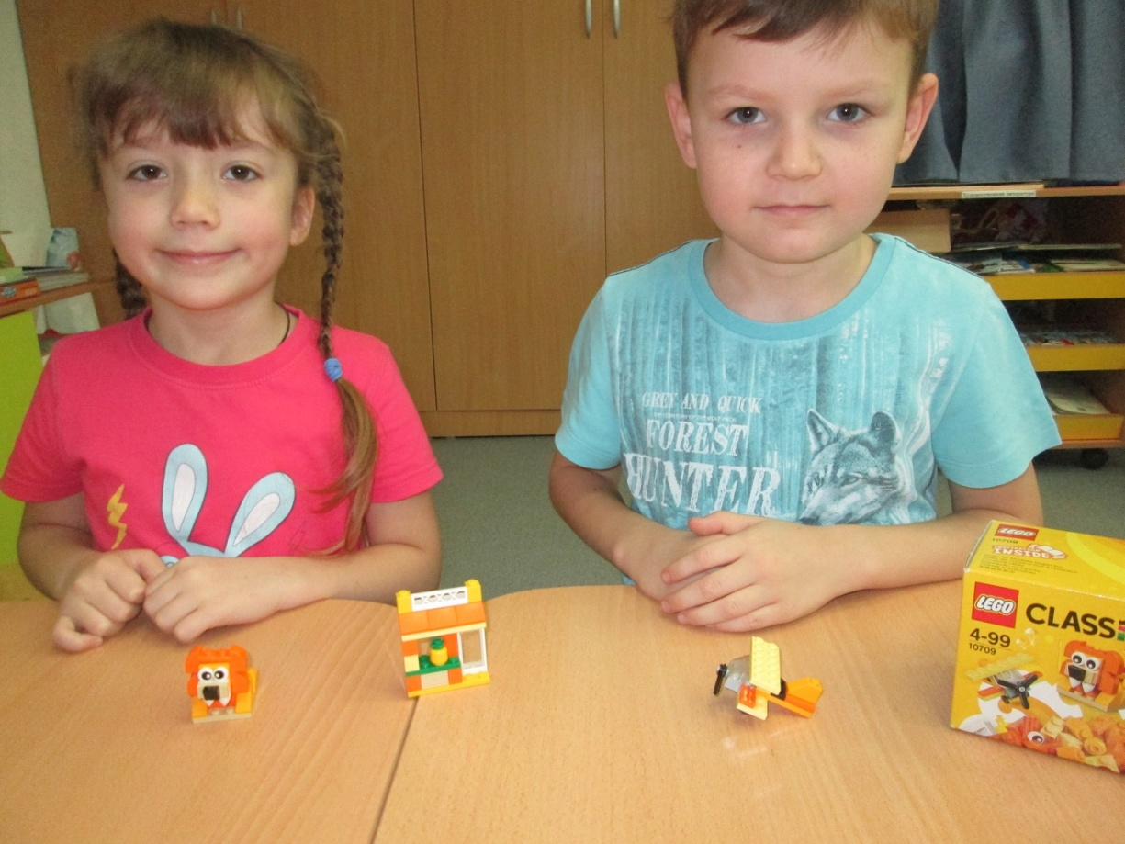

Удивительно то, что из большого выбора мелких деталей получается отличная игрушка, сделанная своими руками.
Мы собираем модели Lego и играем с ними. Нам нравится придумывать что-то своё, создавать новые конструкции, комбинировать детали из разных наборов, разыгрывать истории.
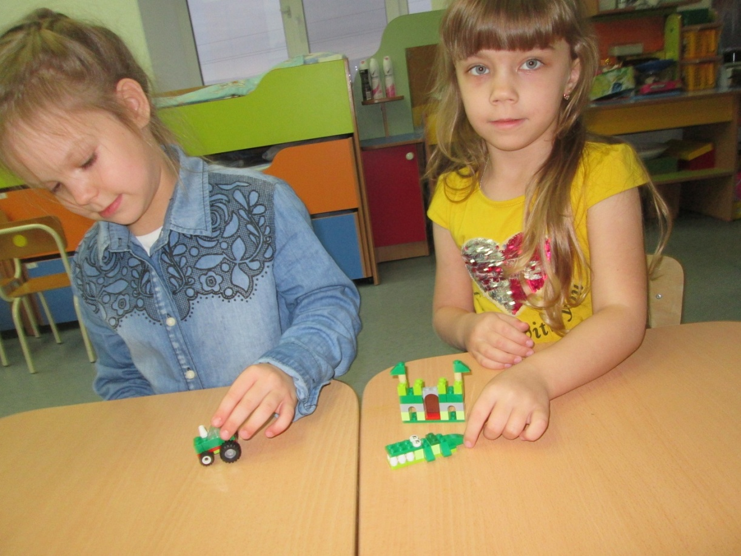
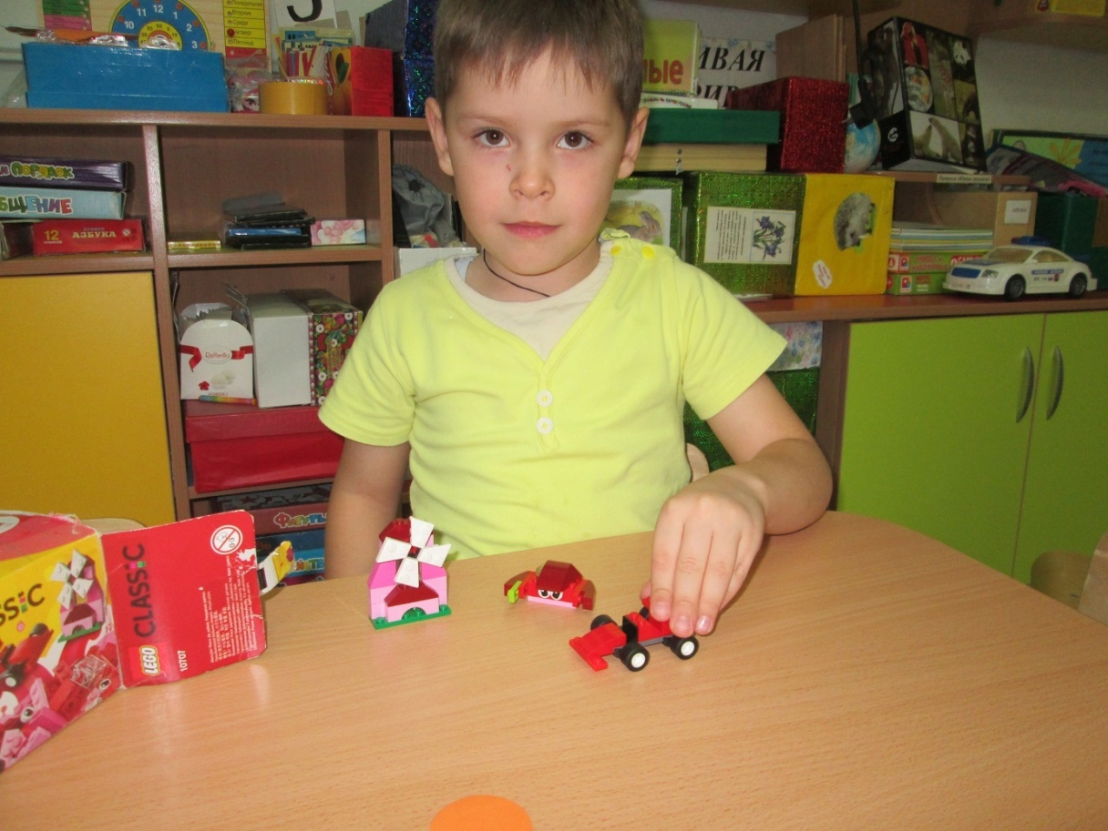
Lego - это полезная зарядка для ума, помогает развиваться творческим способностям детей. Они научились читать схемы и собирать конструкции по схемам, могут проявить фантазию и придумать свою конструкцию.
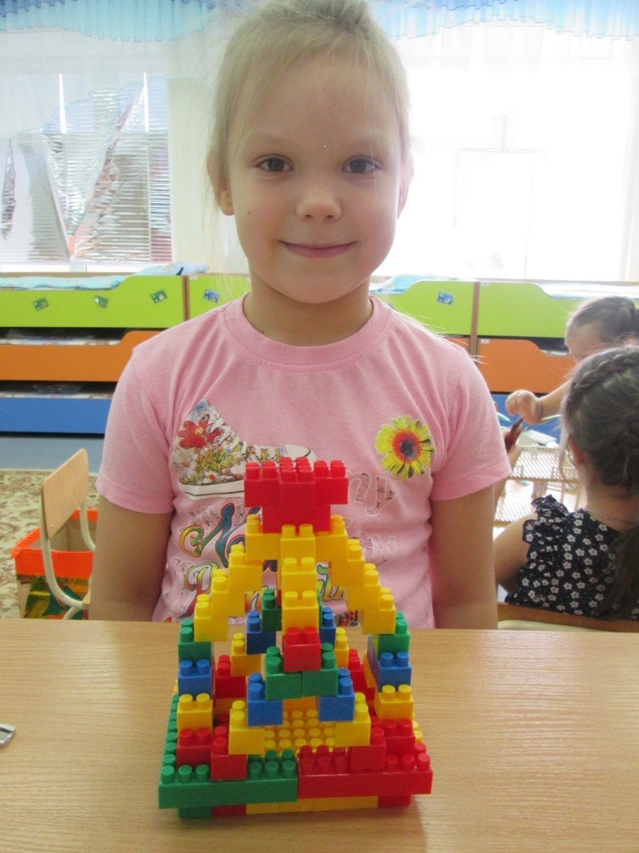
В Lego можно играть одному, но лучше с друзьями. Если ребёнок играет один, то он приучается работать самостоятельно, а если с друзьями, то учится помогать друг другу и выслушивать советы.
Конструктор Lego – полезная игрушка, и мы советуем всем родителям подарить его своим детям и обязательно вместе поиграть, вот увидите вам понравиться.

Автор воспитатель МАДОУ АР детский сад «Сибирячок»
Полупан Елена Андреевна.

